*Desktop OS – Windows Samenvatting*

# H1 – Geschiedenis

Windows 1.0 – ME (gebaseerd op MS-DOS)

Windows 2000 – 10 (gebaseerd op Windows NT-kernel)

# H2 – Werken met Windows 10

Schakel tussen hardware en besturingssysteem: BIOS (Basic Input Output System)

UEFI (Unified Extensible Firmware Interface)

Voor een 64-bit-systeem is minimum 1 Ghz CPU (PAE, NX en SSE2 ondersteuning), 2 gb RAM, 20 gb harde schijfruimte, resolutie 800x600 en een directX9-compatibele grafische kaart met WDDM-driver (Windows Display Driver Model) nodig.

Bureaubladomgeving in Windows 7 = Aero, Windows 8/10 = Metro

Hoveren met de muis over programma’s op de taakbalk toont open vensters. Deze vensters zijn een jump list.

# H3 – Bestanden, mappen en paden

3 hoofdtaken van een bestandssysteem:

1. Brongegevens opdelen in individuele delen, de bestanden
2. Informatie over de bestanden bewaren (meta-data, bestandsnaam, permissies etc.)
3. Index bijhouden (doorzoekbare lijst van bestanden en hun locatie)

Windows NTFS (New Technology File System)

Linux ext4 (Fourth Extended File System)

Mac OSX HFS+ (Hierarchical File System Extended) (Hierarchical File System is de oude versie = HFS )

USB FAT32 – exFAT

CD CDFS – UDF (Compact Disk File System – Universal Disk Format)

FAT File Allocation Table - schijf max 4gb, bestand max 2gb

FAT32 File Allocation Table 32 - schijf max 2tb, bestand max 4gb, partitie max 32gb

exFAT Extended File Allocation Table - geen beperkingen

NTFS is geliefd omdat het focust op prestaties, veiligheid, betrouwbaarheid, permissies, encryptie, quota’s, compressie etc.

Metadata is informatie over het bestand (niet de inhoud) vb. bestandsnaam, laatst gewijzigd, auteur, rating etc.

Binair bestand: bytes geïnterpreteerd als bytes vb. dll, zip, png, mp4, docx etc.

Tekstbestand: bytes geïnterpreteerd als tekst vb. txt, java, xml, inf etc.

Encoding bepaald hoe de bytes omgezet worden naar tekst. Gevolg: tekstbestanden zijn niet overdraagbaar zonder de encoding!

LF (Line Feed): nieuwe regel starten

CR (Carriage Return): cursor verplaatst naar links tegen de kantlijn

Metadata van een foto gaat verloren door Social Media en smartphoneapps. Metadata van een foto blijft behouden door E-mail en CMS (Content Managing System) vb. Wordpress

Het OSI-model (Open Systems Interconnection) is een gestandaardiseerd referentiemodel voor datacommunicatiestandaarden, ter bevordering van de interoperabiliteit tussen heterogene netwerktopologieën.

Absolute paden: C:\...\...\

Bijna-absolute paden: \...\...\

Relatieve paden: …\...\

. verwijst naar de huidige map

.. verwijst naar de vorige map

%#% Omgevingsvariabele # (zichtbaar door commando: set)

## Mappenstructuur

Username %UserProfile% - C:\Users\username

Documenten %UserProfile%\Documents

Bureaublad %UserProfile%\Desktop

Local Application Data %LocalAppData% - %UserProfile%\AppData\Local

(specifiek deze pc)

Roaming Application Data %AppData% - %UserProfile%\AppData\Roaming

(niet specifiek deze pc)

Openbaar %Public%

Default User-map %UserProfile%\..\Default

Tijdelijke bestanden %Temp%

Program Files geïnstalleerde 64-bit programma’s %ProgramFiles% C:\Program Files

Program Files (x86) geïnstalleerde 32-bit programma’s %ProgramFiles(x86)% C:\Program Files (x86)

ProgramData systeem-applicaties, niet per user %ProgramData% C:\ProgramData

Windows bestanden voor besturingssysteem %SystemRoot% C:\Windows

System32 64-bit stuurprogramma’s en biblios %SystemRoot% \System32

SysWOW64 32-bit stuurprogramma’s en biblios %SystemRoot% \SysWOW64

Programma’s Program Files /usr, /opt

Gebruikersmappen Users /home

Tijdelijke bestanden Temp /tmp, /var/tmp

Vereiste bestanden om op te starten C: /boot

Externe opslagmedia E:, F:, G: etc. /media

Essentiële programma’s voor iedereen Windows, System32 /bin

Systeembeheer programma’s Windows, System32 /sbin, /usr/bin, /usr/local/sbin

Logboeken System32\winevt\logs /var/log

Configuratie De Registry /etc

Aanstuurbare apparaten (wordt niet gezien) /dev

Kernel en proces status (geen equivalent) /proc

H4 & 11 - Powershell

ISE (Integrated Shell Environment) gebouwd op het .net Framework

variabelen moet beginnen met een $ ($variabele = “#”)

? onbekend teken

* willekeurig aantal tekens

[####] tekens #, #, # en #

[#-#] tekens # tot en met #

$env:# absoluut pad #

-Force optie die forceert (overschrijven, vervangen, verwijderen etc.)

Commands

Update-Help update de helppagina’s (moet uitgevoerd worden als Administrator)

Get-Help hulp en uitleg over commando’s = manpage

Get-Help # -Examples hulp over # met als optie voorbeelden weer te geven

Get-Command geeft de mogelijke commando’s weer

Get-Member toont eigenschappen en methodes

Get-Item # geeft info weer over #

Set-Location verandert de huidige map = cd

Get-ChildItem -Hidden toont de subitems en verborgen bestanden = ls -a

-System toont ook systeembestanden

-File enkel bestanden

-Directory enkel mappen

-Recurse ook submappen en bestanden

Get-Content geeft de inhoud van een item = cat

Set-Content schrijft de inhoud van een item

Add-Content voegt inhoud toe aan een bestand

Copy-Item kopiëren = cp

Get-Alias -Definition # geeft de alias voor # weer

gal krijg de alias = alias (gal is een alias voor Get-Alias)

New-Item -Value ‘#’ maakt een bestand met # in = touch

-ItemType ‘#’ keuze uit Directory of File

Get-FileHash -Algorithm MD5 geeft de hash van het bestand in MD5

Start-Process powershell_ise.exe -verb RunAs opent powershell ISE als administrator

Format-Table -GroupBy # geef de uitkomst in een tabel weer gesorteerd op #

Format-List geeft de uitkomst in een lijst weer

Format-Wide geeft de uitkomst zeer beknopt weer

Select-Object -Unique selecteert een uniek object

-First # geeft de eerste # objecten weer

-Last # geeft de laatste # objecten weer

-Skip # geeft de objecten weer na # objecten over te slaan

Get-LocalUser geeft een lijst met de lokale accounts weer

Get-LocalGroup geeft een lijst met de lokale groepen weer

Read-Host vraagt input aan de gebruiker

Get-Process geeft alle processen die lopen of gelopen hebben

Group-Object groepeert de input van gegevens

Foreach-Object voert een taak uit met elk item in de lijst van objecten

Where-Object selecteert een collectie van objecten gebaseerd op hun eigenschappen

H5 - Git & Github

git init maakt een nieuwe repository of initialiseert een bestaande

git remote add origin # voegt een online repository toe om mee te werken

git status bekijkt de status van de repository

git add # voeg een lokaal bestand toe aan de branch

git commit een verandering naar de repository uploaden

git commit -m “#” een verandering naar de repository uploaden met als commentaar #

git push origin # de commits doorsturen naar git online (-u onthoudt de parameters voor de volgende keer)

**git pull origin # download nieuwe commits van collaborators (ALTIJD EERST DOEN VOOR VERDER TE GAAN)**

git log bekijk de veranderingen die recent gebeurd zijn

git diff # # dmv van 2 id-nummers (#’s) toont git de verschillen tussen deze 2 commits

git reset reset de HEAD als je moet pullen en al wijzigingen hebt gedaan die niet gecommit zijn

git branch # maakt een nieuwe branch #

git checkout # veranderen naar branch #

git rm # verwijder bestand #

H6 - Schijfbeheer

BCD (Boot Configuration Data) houdt de opstartbestanden en bestanden voor Bitlocker Drive Encryption bij.

Windows kan enkel opstarten van de C:/ schijf.

Simple 1 volume op 1 schijf

Spanned meerdere delen op meerdere schijven vormen 1 volume (sneller)

Striped (RAID 0) even grote delen op meerdere schijven vormen 1 volume

Mirrored (RAID 1) gespiegeld = 2 schijven met dezelfde data

RAID-5 combinatie van RAID 0 en RAID 1

MBR Master Boot Record max 4 partities

GPT GUID Partition Table max 128 partities

diskmgmt.msc opent vanuit ‘Uitvoeren’ het schijfbeheer

convert #: /fs:ntfs zet schijf # in formaat FAT32 om naar NTFS

Defragmenteren:

* Nooit op een SSD
* Fragmentatie ontstaat door opslaan, wijzigingen en wissen van bestanden
* Defragmenteren = bestanden die verspreid op de schijf staan weer samenvoegen

H7 - Windows Zoeken

indexeren is het samenstellen van een inhoudsopgave. Tijd voor nodig maar nadien sneller dingen zoeken.

Operator Betekenis Voorbeeld

(niets) Begint met (bij tekst) of gelijk aan kas vindt kasteel, 18 vindt 18

= Gelijk aan =kas vindt kas

<> Niet gelijk aan <>[] vindt niet lege waarden

<> <= >= Kleiner/groter dan of gelijk aan >=2mb vindt 15,7mb

~< Begint met ~<al vindt alkoof, maar niet ‘de alkoof’

~> Eindigt op ~>txt vindt data.txt

~= Bevat tekens ~=las vindt glas, lasser en klaslokaal

~ Wildcard: ? voor1 willekeurig teken, ~b?rtvindt berten bart

* voor 0 of meerdere

$= Bevat woord $=dol vindt‘de dolfijn’, maar niet ‘de badolie’

H8 - Windows in het thuisnetwerk

De router is de scheiding tussen het netwerk van de internetprovider en het eigen netwerk. 1 IP aan de buitenzijde, meerdere binnenin. Het subnetmasker bepaald welk deel bij de host en welk deel bij het subnet hoort. IPv4 werden uitgedeeld door IANA (Internet Assigned Number Authority), zijn opvolger is ICANN (Internet Corporation for Assigned Names and Numbers).

Een ip kan statisch zijn of dynamisch via DHCP (Dynamic Host Configuration Protocol). APIPA (Automatic Private IP addressing) liggen tussen 169.254.0.0 en 169.254.255.254. Fysiek adres van een netwerkkaart heet het macadres.

DNS (Domain Name System) zorgt dat URL’s omgezet worden in IP’s. WINS (Windows Internet Naming Service) is een database dat de aangesloten toestellen op het net bijhoudt evenals het IP. Een draadloos netwerk is zichtbaar door een SSID (Service Set Identifier).

Private IP-adressen:

10.0.0.0 - 10.255.255.255

172.16.0.0 - 172.31.255.255

192.168.0.0 - 192.168.255.255

192.168 = netwerk-id --- 0.0 = host-id

H9 - Beveiligen en delen

Authenticatie = wie is dit, hoe aanmelden

Autorisatie = wie mag wat doen (m.b.v. ACL (Access Control List) per item)

NTFS zorgt ervoor dat elke map en elk bestand een eigenaar heeft. De eigenaar kan altijd de permissies wijzigen.

Een deny gaat altijd voor op een allow.

De effectieve toegang is het resultaat van alle machtigingsvermeldingen. (houdt geen rekening met encryptie, speciale toegang of andere beveiligingsinstellingen)

EFS (Encrypting File System)

H10 - Systeembeheer en -onderhoud

Overzicht van programma’s die automatisch opstarten is te vinden in services.msc.

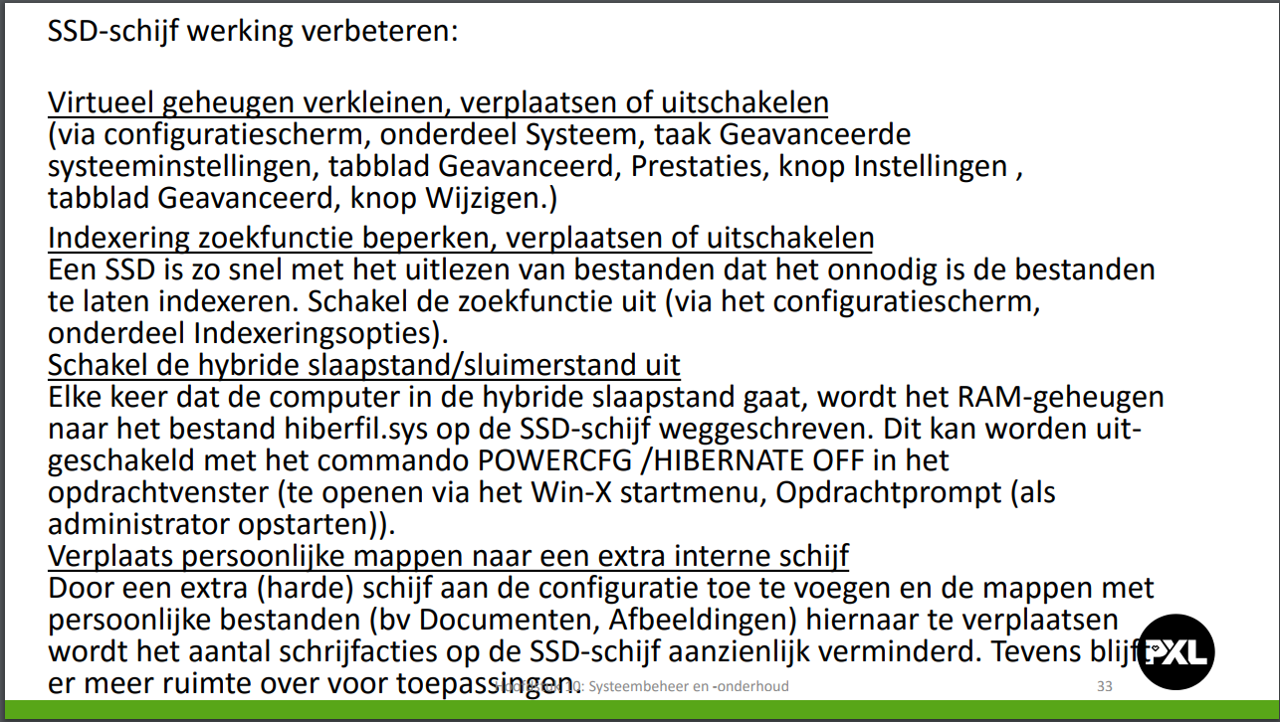

H12 - Windows online, Symlinks, Hardlinks en Bibliotheken

Lokaal account gekend op deze computer

Manueel bestanden en instellingen synchroniseren

Domein account gekend op alle computers in het domein

Automatisch bestanden en instellingen synchroniseren

Beheerd door de domeinbeheerder

Microsoft account gekend op computers met internetverbinding en het web

Automatisch bestanden en instellingen synchroniseren (Onedrive)

Beheerd door jou

Snelkoppelingen worden gekenmerkt door hun .Ink extensie (NTFS Links)

Symlink is een koppeling naar het origineel origineel verwijderd -> link defect

Hardlink is een koppeling naar een echt bestand origineel verwijderd -> link werkt nog altijd

Beide worden gemaakt door een mklink

Als je een bibliotheek verwijdert, blijven de bestanden in de bibliotheek behouden. Als je bestanden in de bibliotheek verwijderd, zullen ook de originele bestanden verwijdert worden.